**神经网络原理**

1. 神经网络：

生物大脑的基本单元 -- 神经元，电信号从一端传到另一端：

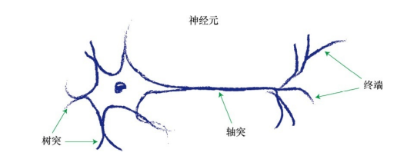

观察表明，神经元不会立即反应，而是会抑制输入，直到输入增强，强大到可以触发输出。即在产生输出之前，输入必须到达一个阈值。神经元不希望传递微小的噪声信号，只传递有意识的明显的信号。

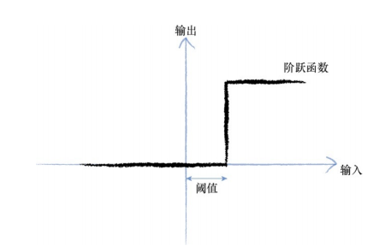

改进阶跃函数为平滑的S函数（更自然，更接近现实）：

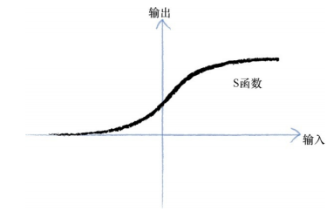



可以写成：sigmoid ( *X* )

每个神经元接受来自其之前多个神经元的输入， 并且如果神经元被激发了，它也同时提供信号给更多的神经元。

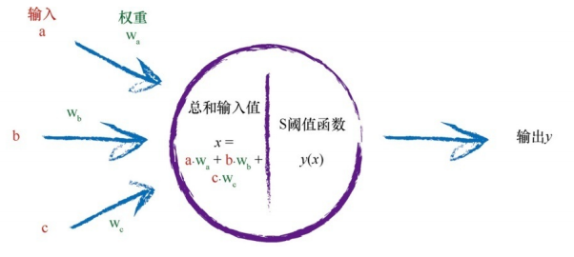

用下图描述这种思想：

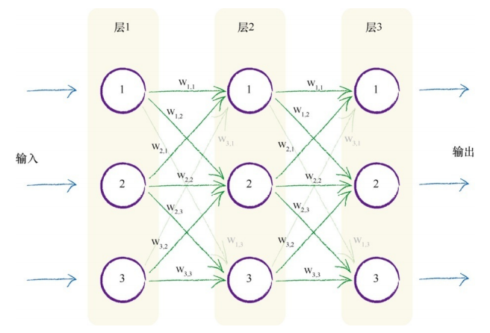

神经网络：通过调整优化网络内部的链接权重改进输出。

1. 使用矩阵：

1.矩阵的点乘：

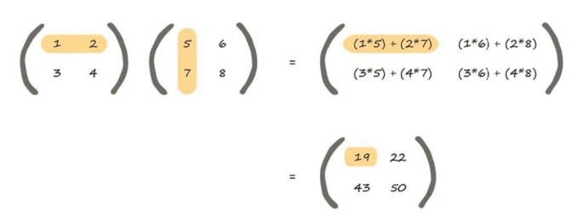

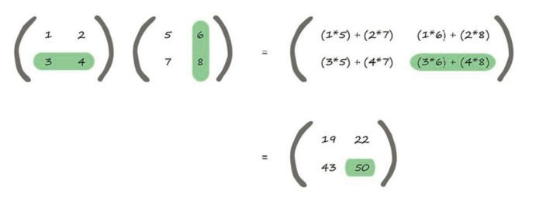

1. 应用到神经网络：

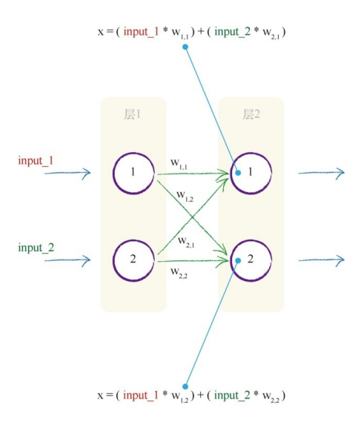

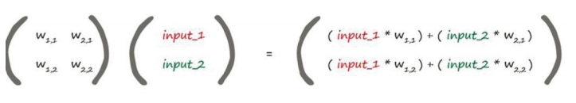

*X* = *W* •*I*

*第二层最终的输出：O* = sigmoid ( *X* )

1. **如何更新权重：**

1.误差的分配

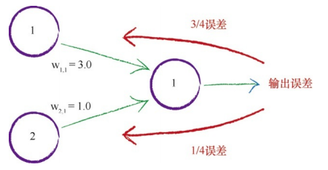

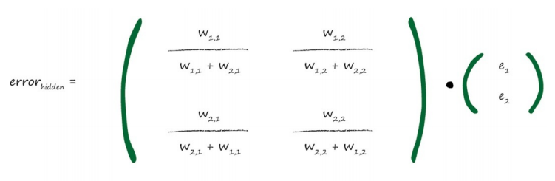

较大的权重就意味着携带较多的输出误差给隐藏层。这些分数的分母是一种归一化因子。如果我们忽略了这个因子，那么我们仅仅失去后馈误差的大小。也就是说，我们使用简单得多的e1 * w1,1 来代替e1 * w1,1 / ( w1,1 + w2,1 )。

